Генеральному директору
ООО «ССК «Газрегион»
Гараеву С.И.
от ____Тарасова_С.Б.__ _____________________
_____________________

Заявление

Прошу выдать справку 2 НДФЛ за _2019_г._и 2021_г.___________________________.

Для предоставления в _____Банк_______ и прислать по адресу:

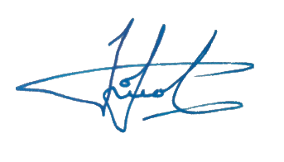
109456, Москва, Рязанский пр-кт, д.77, кв. 14

_______________________
(подпись)

«_01_»___апреля____2022_г.

